附件5

线上申请指引

- 企莞家及广东政务服务网申请：
说明：两个渠道入口的申报登录方式和内容均一致。

  - 登录

1.1.1企莞家申报界面：
使用（网址：https://zwfw.dg.gov.cn/dgecsp/#/home）或在网页搜索【东莞市企业综合服务平台】找到官方网址打开，点击“政策申报”，跳转至享政策页面，检索“2026年度东莞市质量管理优秀单位项目”点击进入详细的办事指南。

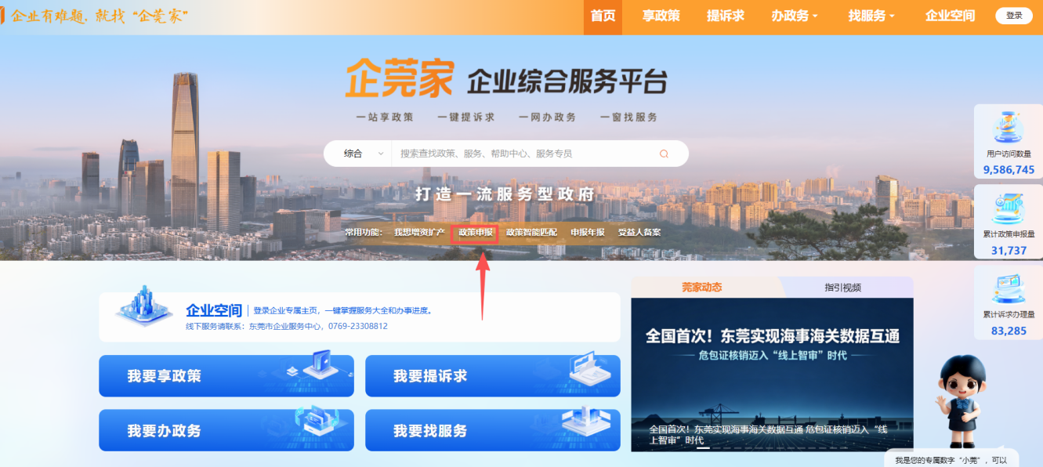

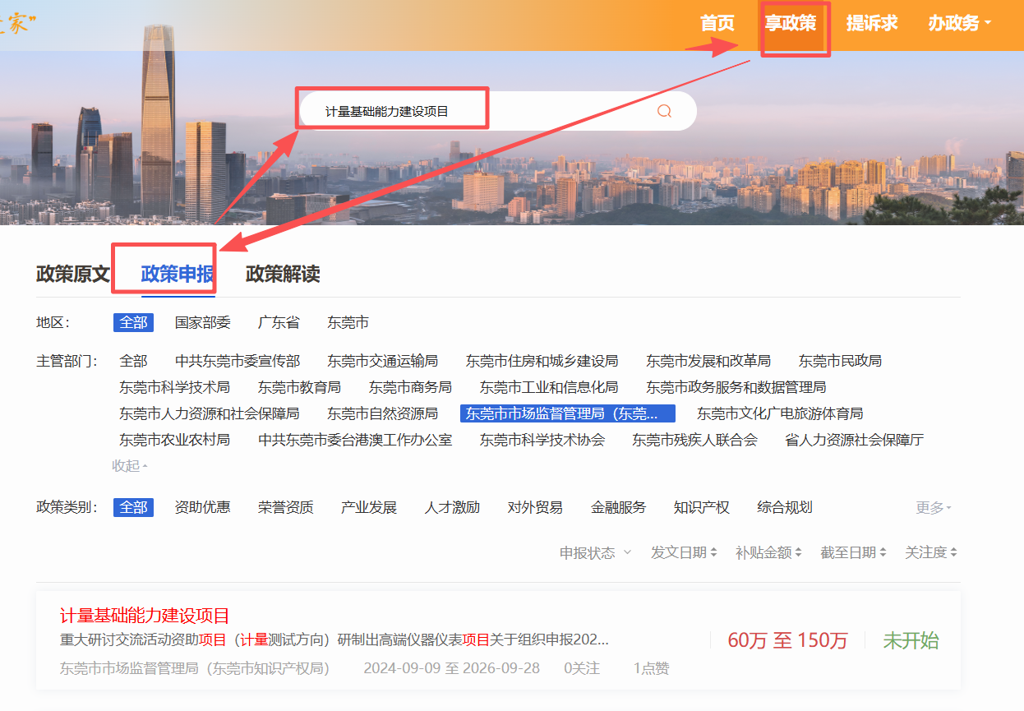

在“2026年度东莞市质量管理优秀单位项目”内，找到本次需要申报的具体项目，查看具体申报要求和材料要求，材料准备齐全后，点击右上角【申报入口】，进入申报界面。

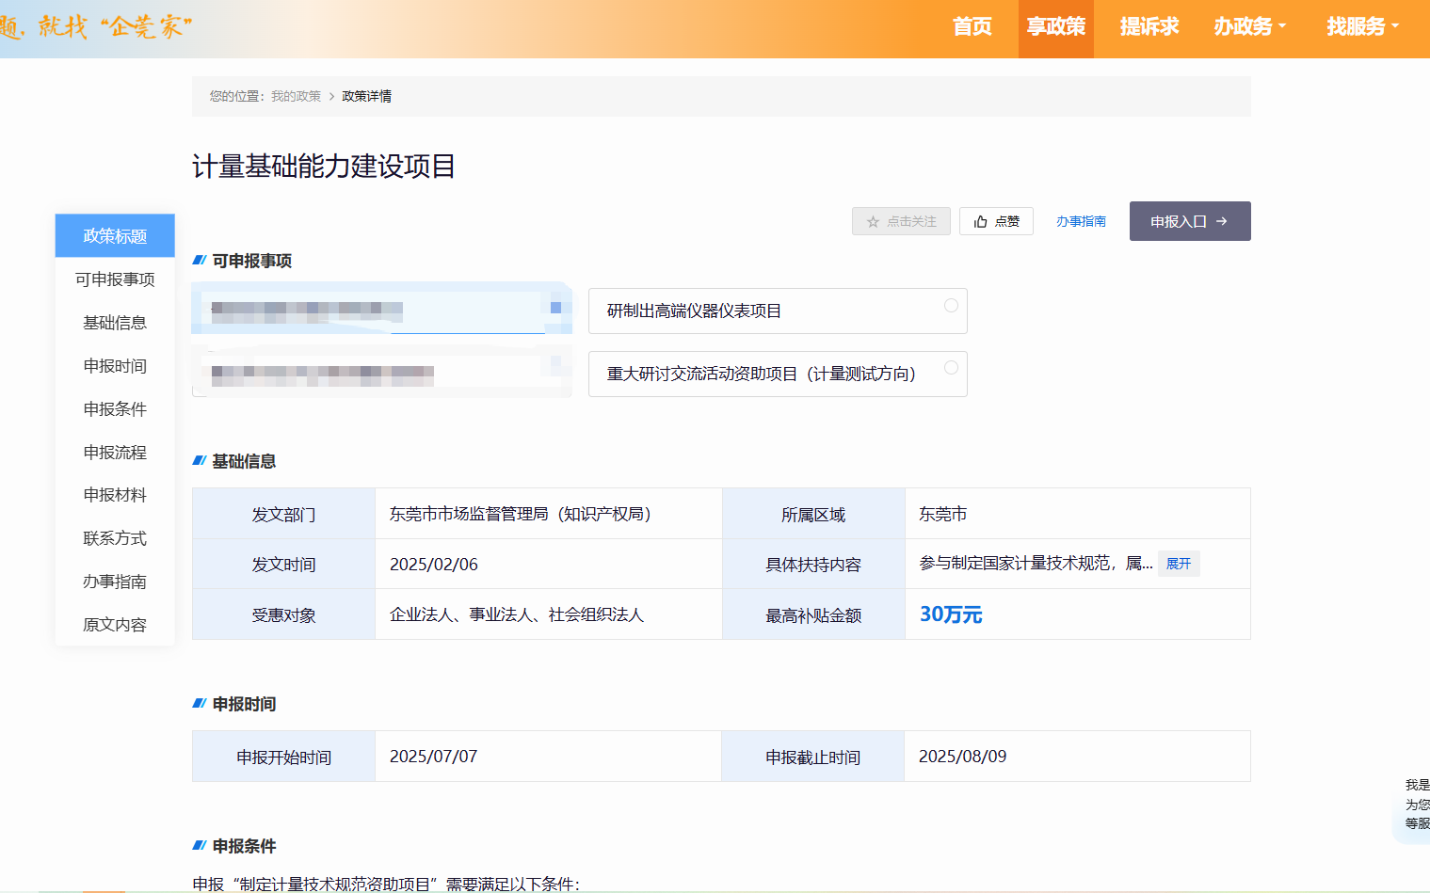

以“计量基础能力建设项目为例”

1.1.2广东政务服务网申报界面：
使用（网址：https://www.gdzwfw.gov.cn/portal/index?region=441900）或在网页搜索【广东政务服务网】找到官方网址打开，区域切换至“东莞市”，首页特色创新“‘企莞家’企业综合服务平台”进入），点击“我要享政策”菜单，搜索对应项目进行申报。点击右上角【登录】按钮，使用法人账户登录。
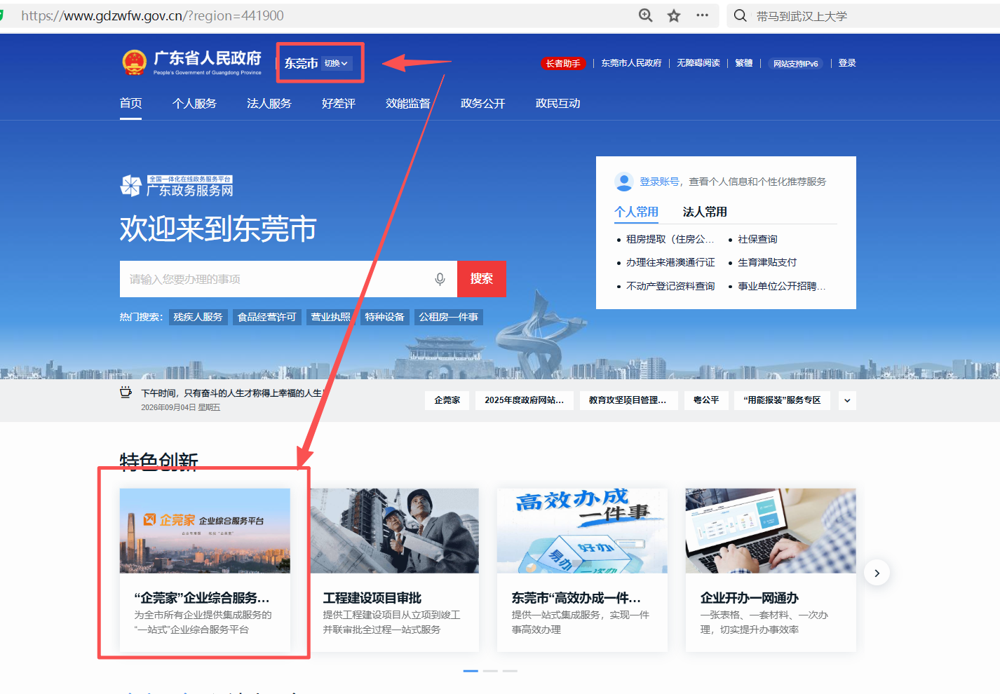
登录时，选择【法人用户登录】，即，通过广东省统一身份认证平台登录时，企业法定代表人可通过法人“账密登录”或“电子营业执照”方式登录。
注：法人授权经办人可选择“个人账号登录”入口，刷脸后选择对应企业登录，PC端新增绑定企业步骤。（详情看1.6）
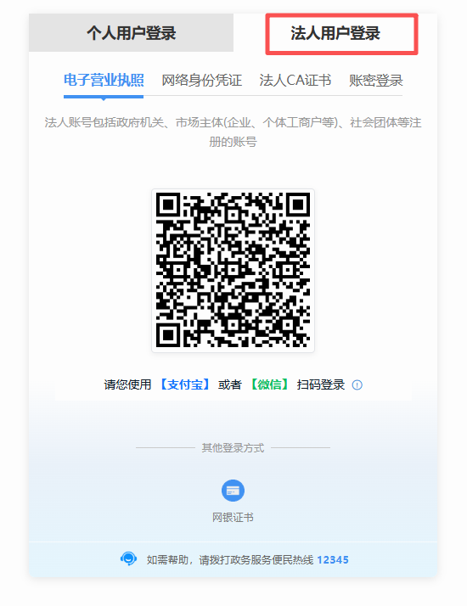
（办事人在办理业务过程中出现系统提示“账号未认证 ”“本次操作需L2级别账户，请先实名核验升级账号，再进行申请”等类似情形，则办事人均需通过广东省统一平台进行账号升级。若法人无法通过线上做认证，则需前往东莞市政务服务中心总导办台或镇街政务服务中心进行线下窗口实名核验认证。）

备注：如二维码无法正常扫码登录，可以注册账号，使用账号密码登录办理。（详细操作可以查看该链接：https://tyrz.gd.gov.cn/pscp/sso/static/help?menuId=dlzc&docId=92cc77c5ad1841ff88583bf2cd23bbf0).
（1）登录完成，在首页检索栏，搜索出对应事项【计量基础能力建设项目】，并在弹出的事项列表，选择对应事项并点击【在线办理】。

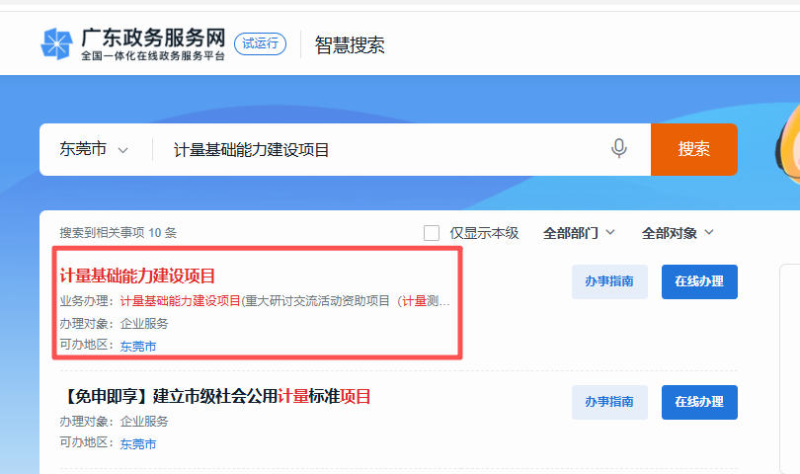

以“计量基础能力建设项目为例”

  - 信息自检
说明：申报步骤主要分为三部分，第1步为信息自检，有以下内容。
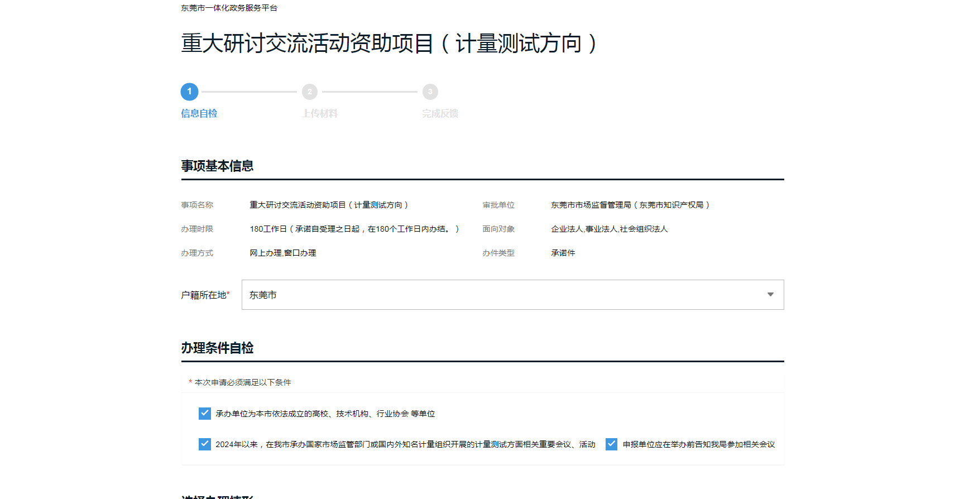

以“计量基础能力建设项目为例”

    - 根据系统指引选择办理条件和办理情形
说明：按照情况选择与自身相符的答案即可。（选项框○为单选，选项框为□为多选）

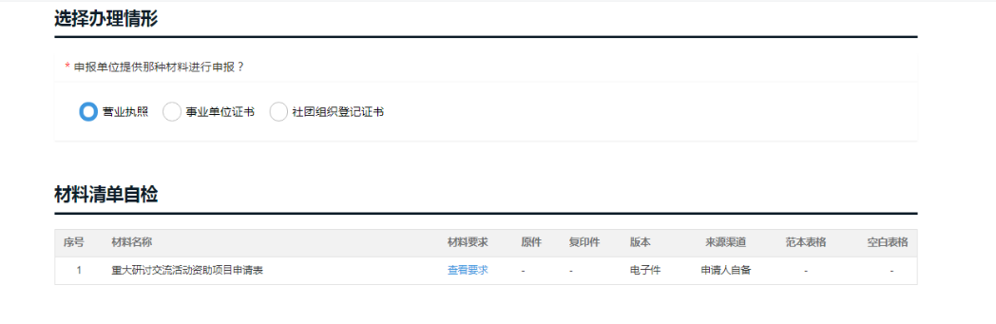

    - 材料清单自检
说明：可按照此处清单，自检目前已有材料是否符合部门要求，如不符可等材料准备完成后继续提交。
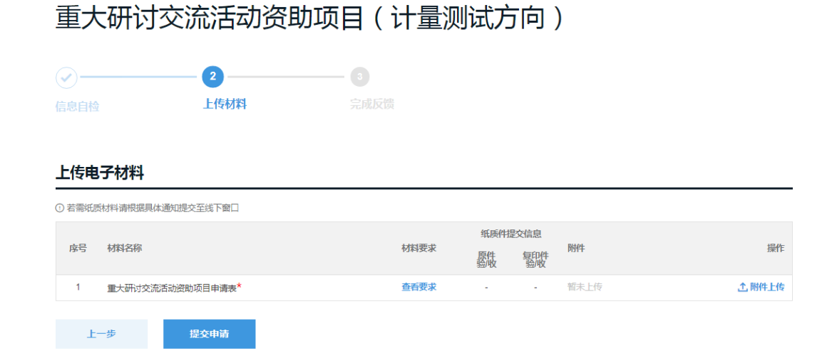

以“计量基础能力建设项目为例”

    - 核对申办信息

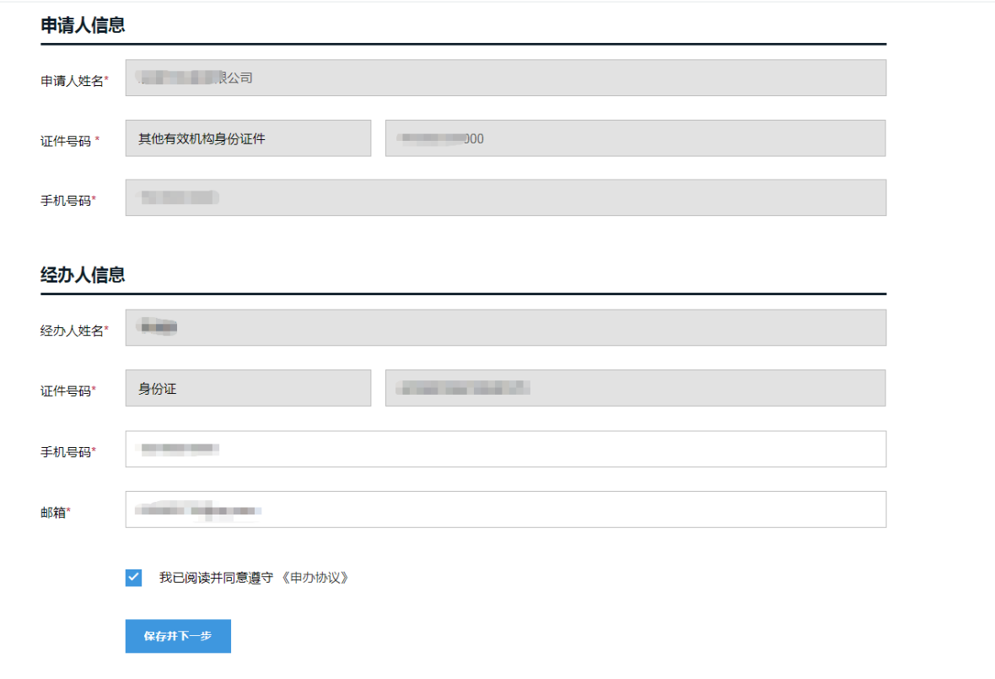
说明：核对申请人以及经办人信息，勾选“我已阅读并同意遵守 《申办协议》”，点击保存并下一步。

  - 填写银行账户信息表单和上传材料
说明：自检基本信息后，填写进入第2步，上传材料。
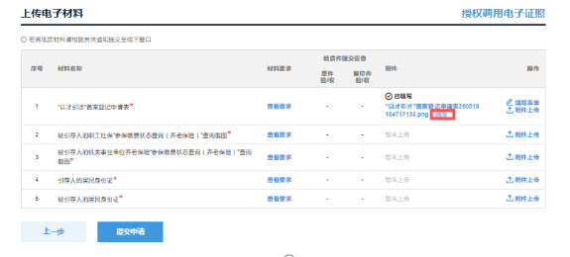

以“计量基础能力建设项目为例”

1.3.1填写银行账户信息表单
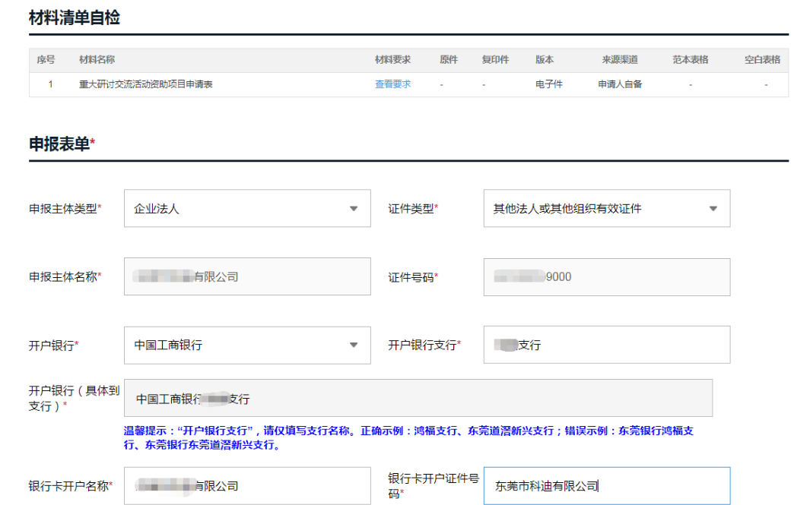

1.3.2上传电子材料
说明：线上办理在此栏目上传电子版材料。
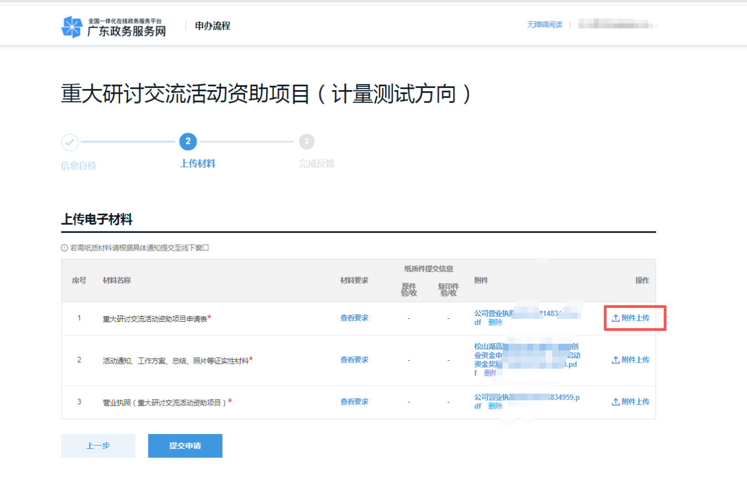

以“计量基础能力建设项目为例”

（1）点击对应材料右边“”按钮即可上传电子材料。上传文件需满足部门要求，例如：支持文件类型，以及文件最大上传大小（注意：是文件大小总和不能超出此范围）。
（2）本地资料：保存在电脑本地的材料，点击“”找到对应的文件，即可选择上传。
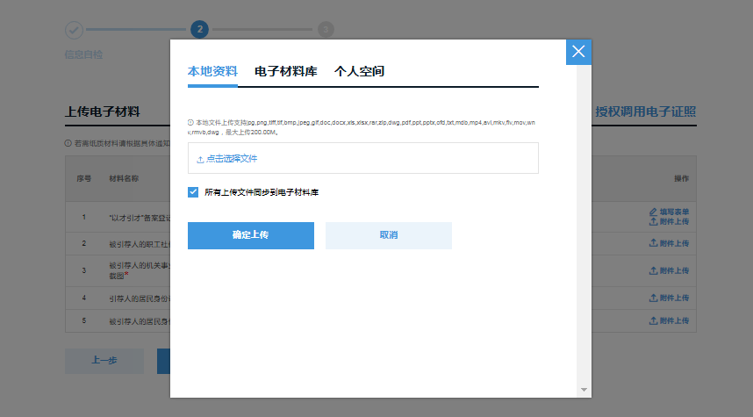
（3）如上传材料时勾选了【所有上传文件同步电子材料库】，则可以在“电子材料库”选择到本次上传附件。
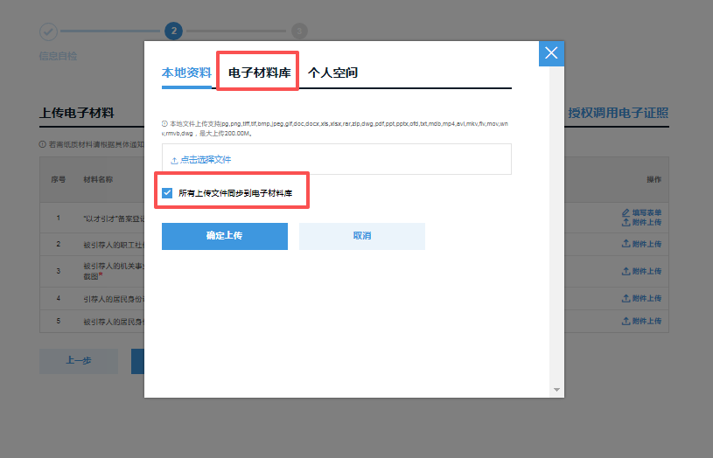
（4）点击【确定上传】后，文件会显示在“附件”栏，如材料选择错误，可点击文件右边的【删除】按钮删除。
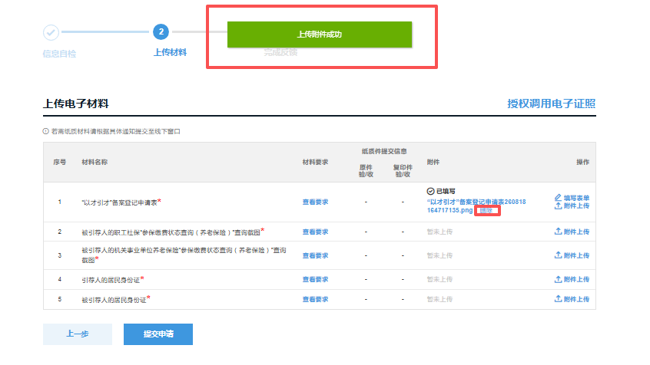
（5）所有材料上传完成后，点击下方的【提交申请】即可。如需更改信息自检内容，可点击【上一步】回到自检页面进行修改。（注意：返回上一步，已上传的材料不会被清空。）
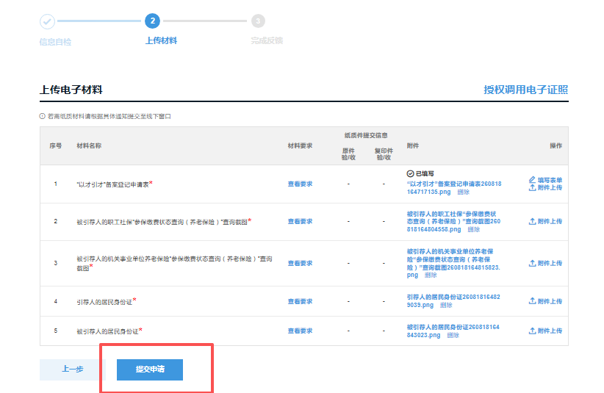
注意：所有材料只需上传电子件，不用递交纸质材料。

  - 完成申报
说明：在上传材料页面，点击【提交申请】，会流转到完成反馈页面，并生成唯一的流水号。申报成功后，产生申办流水号，选择以下方式进入查询进度即可：
方式一：凭申办流水号通过“i莞家”微信公众号/小程序－用户中心－个人中心－我的办件查询业务进度。
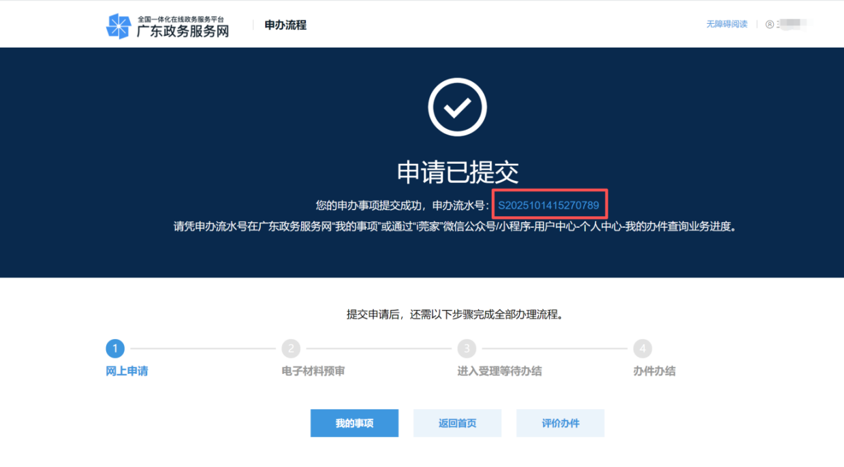
方式二：点击【我的事项】按钮后通过在线链接进行查询。
方式三：进入企莞家，可通过“企业空间”进行查询（如图）。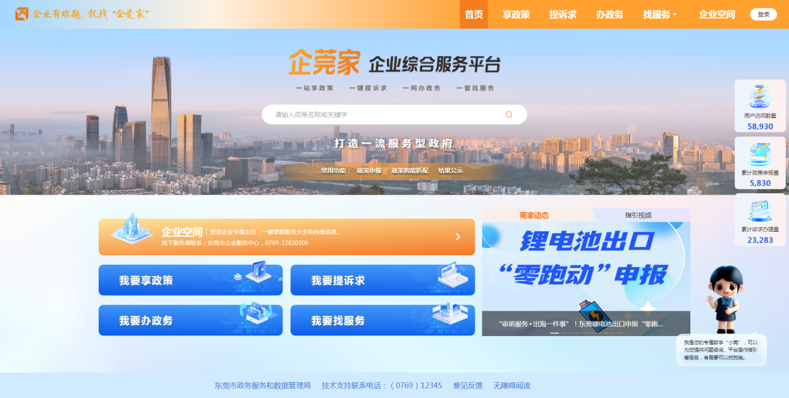
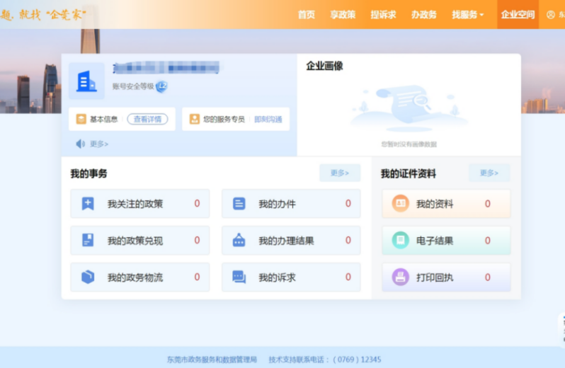
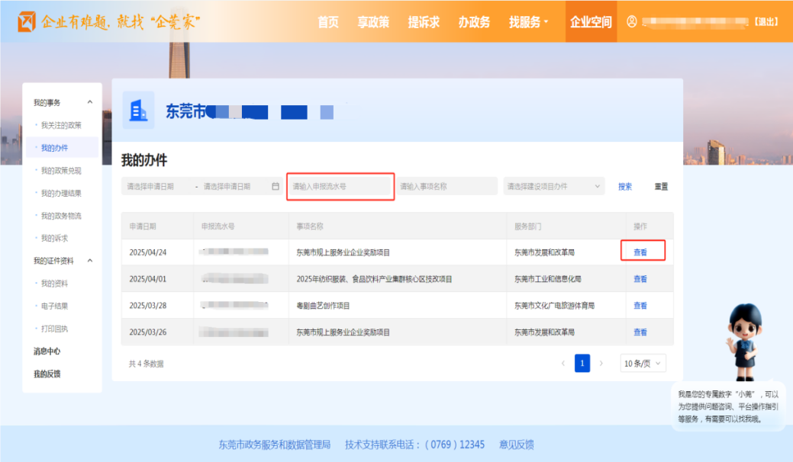
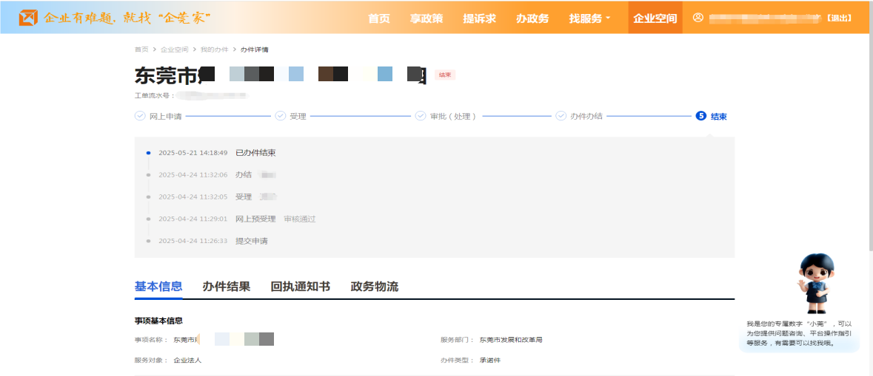
  - 补正操作
线上提交业务的申请人，根据补正发起之日起，3个工作日内完成补正的提交，逾期系统自动视为办理不通过，如收到补正短信，通过短信告知的链接或邮箱短信点击。
①复制短信中的补正链接到浏览器打开。
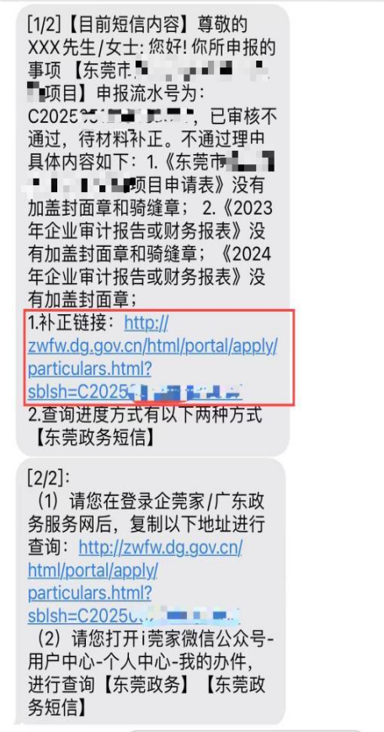
②业务申报时预留的邮箱地址会收到补正链接，若确实无法收到，可使用通用链接查询。通用的查询/补正的路径：（http://zwfw.dg.gov.cn/html/portal/apply/particulars.html?sblsh=流水号）【流水号3个字请用实际流水号代替后搜索，等号后面不要有空格】。
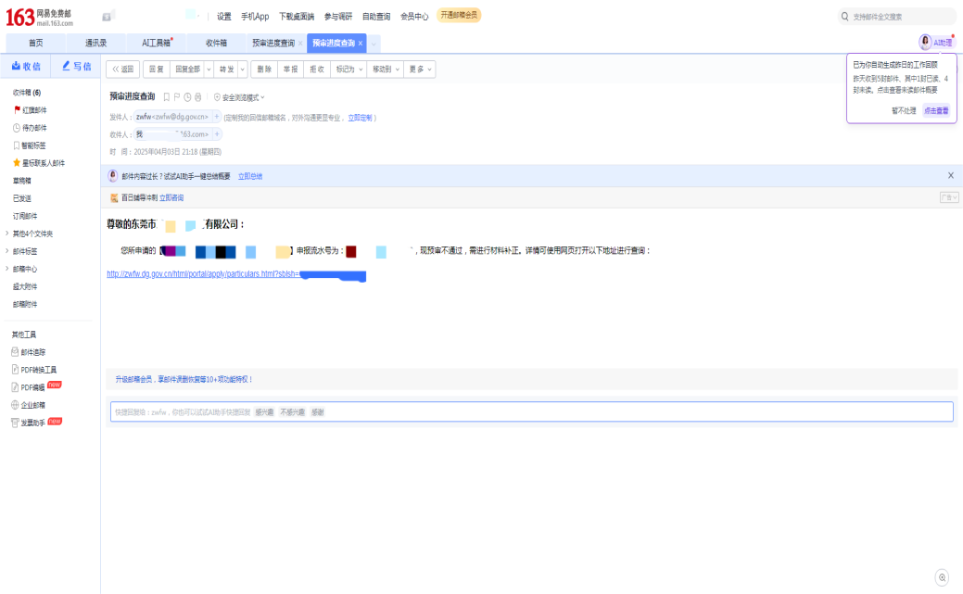打开补正链接跳转至补正界面，点击“立即补正”，查看补正材料上传界面。

第一步：点击【立即补正】
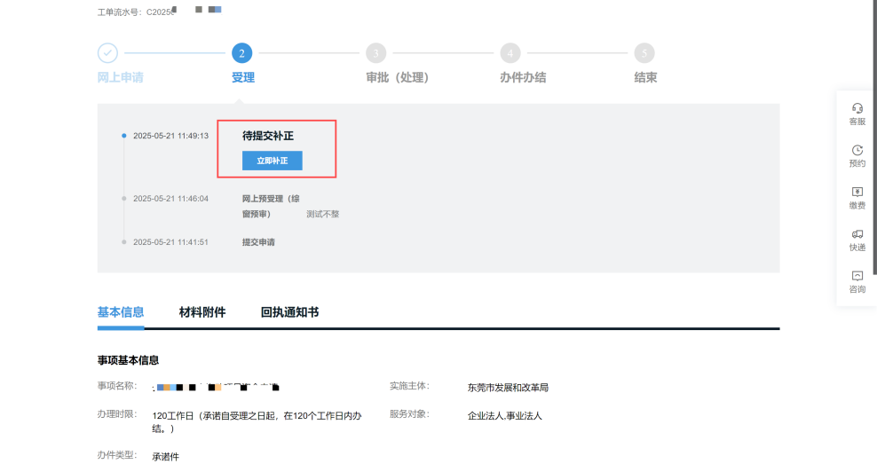

第二步：“材料补正通知书”一栏可查看需补正材料和补正意见，结合补正意见准备材料。
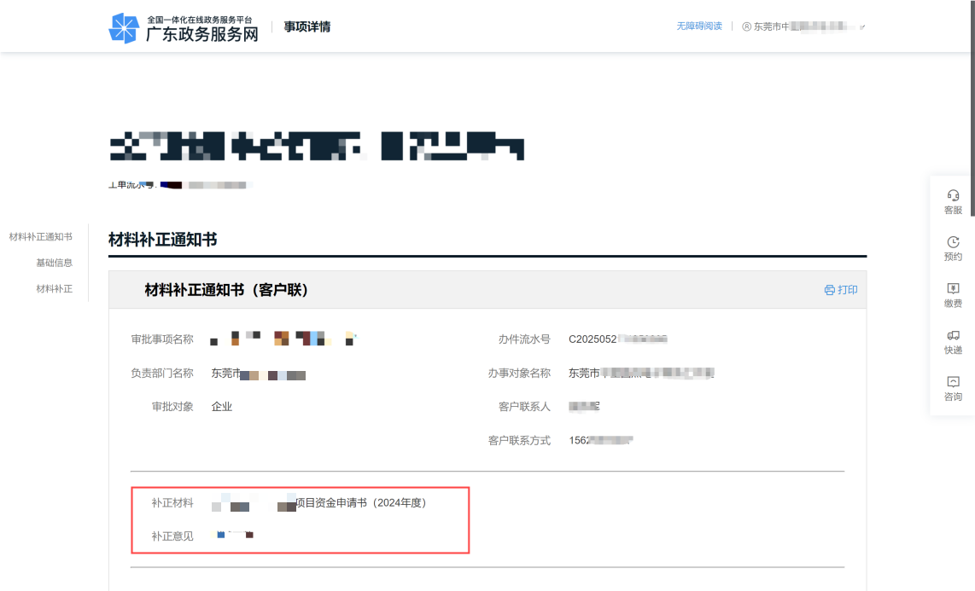
第三步：删除旧的材料，点击“附件上传”上传新材料，提示“上传附件成功”，点击“完成补正”。
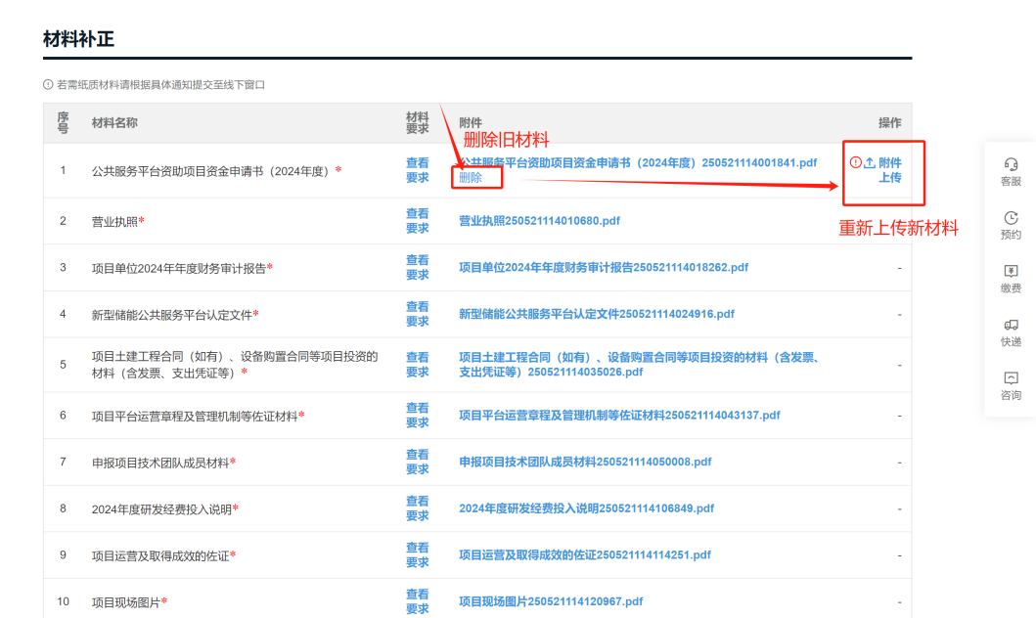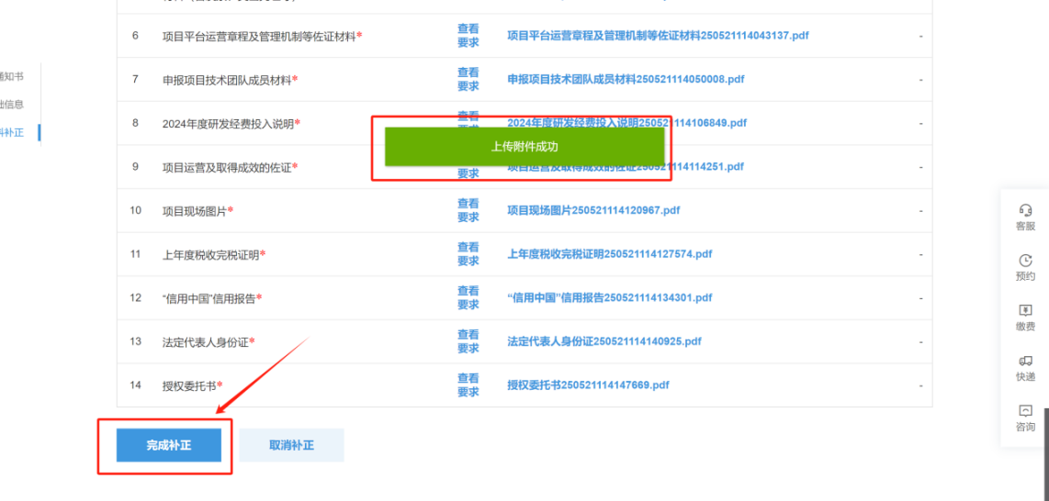
第四步：确认温馨提示内容，出现成功提交界面，注意补正提交流水号不会改变，仍以第一次申报流水号为准。
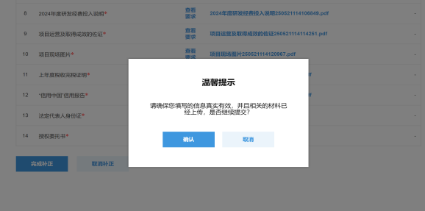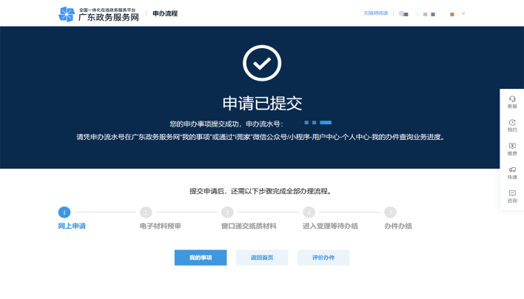

1.6法人账号注册指引

1.6.1新增绑定企业
如需新增绑定企业账号，授权绑定方式有两种，一是法定代表人登录“粤信签”小程序或广东政务服务网添加企业经办人，添加成功后，经办人登录“粤信签”小程序即可点击“账号管理”→“我经办的法人”绑定/解绑企业。二是将电子营业执照授权给企业经办人，企业经办人可直接通过法人登录方式登录“企莞家”平台。

1.6.2 新增绑定企业。
可通过“粤信签”小程序使用企业账号、电子营业执照或法定代表人刷脸登录企业账号，点击“账号管理”→“我的经办人”→“添加经办人”
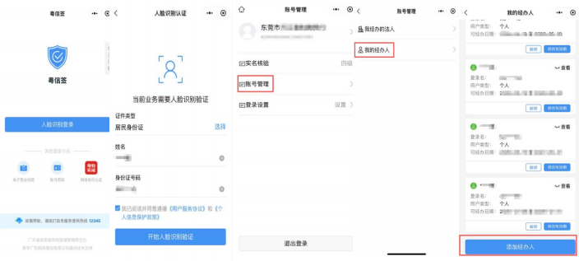
图6-1：“粤信签”小程序添加经办人

添加成功后，经办人登录“粤信签 ”小程序即可点击“账号管理 ”→“我经办的法人”绑定/解绑企业。
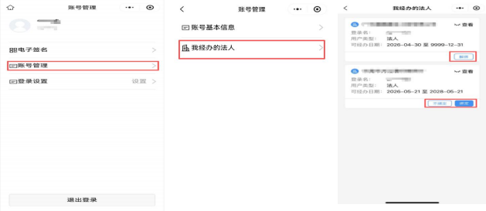
图6-2：“粤信签 ”小程序绑定/解绑企业

1.6.3广东政务服务网授权流程
打开“广东省政务服务网”，登录企业账号后，点击右上角“账户管理”。

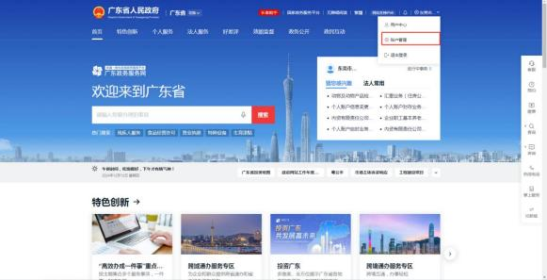

图6-3：“广东政务服务网”
首页进入“企业中心”点击“账户管理”。

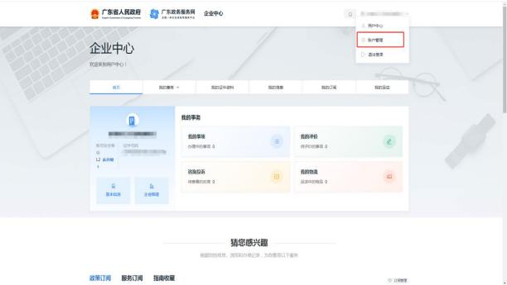
图6-4：“广东政务服务网”账号管理页面

进入账号管理菜单栏点击“我的经办人 ”，添加经办人填写资料点击“立即添加”。将个人账号添加为经办人之后，经办人需登录“广东省政务服务网 ”点击“我经办的法人 ”绑定相关法人组织身份，即完成授权。
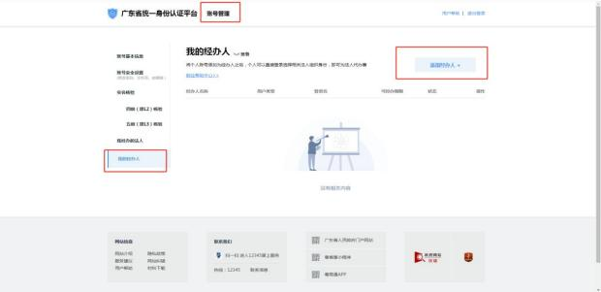
图6-5：“广东政务服务网”授权经办人页面

1.6.4授权他人使用电子营业执照
线上授权。法定代表人/经营者/负责人在微信小程序搜索“ 电子营业执照 ”，进入电子营业执照系统；
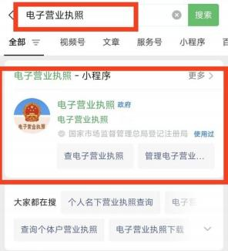
图6-6：“ 电子营业执照”小程序入口
通过“下载执照”入 口，选择需要办理业务的企业将电子营业执照下载下来。（默认密码为123456）；
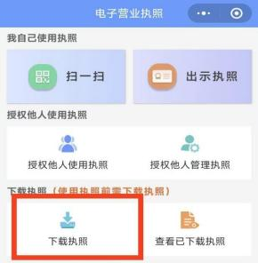
图6-7：“电子营业执照”下载执照入口

授权他人使用执照，选择需要授权的电子营业执照；

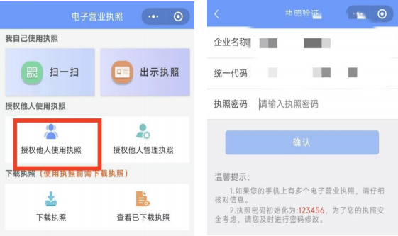
图6-8：“授权他人使用执照”操作流程图

输入密码后，选择新增授权，授权方式选择“精确授权 ”，授权事项：电子政务－一体化政务服务平台－政务服务网
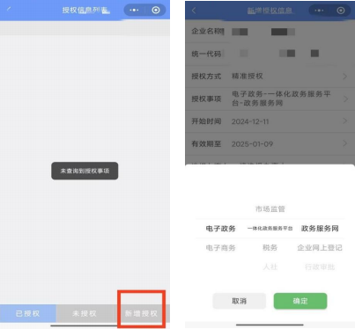

图6-9：“授权他人使用执照 ”操作流程图

添加办事人，输入办事人信息，点击“确认”即授权成
功。

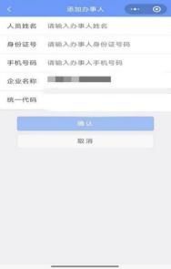
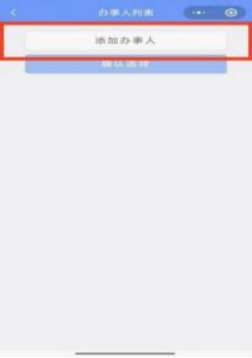
图6-10：“授权他人使用执照 ”操作流程图

线下授权。市场主体的法定代表人、执行事务合伙人或负责人等（以下称法定代表人）若为港澳台或外籍人士须前往任一政务服务中心线下窗口递交相关材料，提交后进行现场扫码，方可下载电子营业执照。（办理人员必须已开通微信、有中国内地手机号码）
因下载后的电子营业执照管理权限为法定代表人权限，故建议法定代表人本人携带身份证明原件及营业执照（原件复印件均可）办理。
如确有特殊情况需委托他人办理的，需提交申请书（载明法定代表人知悉委托他人下载电子营业执照后的管理及
使用风险）、委托书（申请人签署）、委托代理人身份证复印件、营业执照复印件。

1.7常见问题
1.为什么企业收不到“i莞家”消息推送？

答：请先指引群众检查是否已经打开小程序的消息通知，操作路径为：打开“i莞家”小程序，选择右上角“三个点 ”，选择“设置”，选择“通知管理”，打开“接收通知 ”。
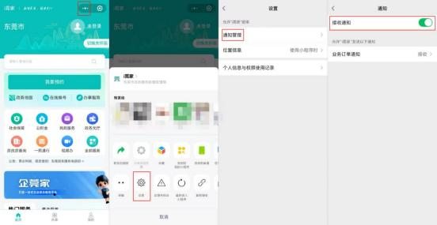
图7-1：“i莞家”小程序消息通知设置
2.窗口收件后，在“企莞家 ”平台“企业空间 ”查询不到相关业务数据，如何处理？
答：“企莞家”平台中的办件数据每5分钟同步一次，若群众收件后查询不到，请指引5分钟后重新查询一次。
3.若通过以上方式无法查询到相关业务进度，如何反馈？
答：可提供流水号，无法查询的原因（最好带截图），一并反馈给0769-12345（转3）。

